​В Советском районе приступили к благоустройству сквера на ул. Устиновича
Обустройство общественного пространства проходит в рамках федеральной программы «Формирование комфортной городской среды» национального проекта «Жилье и городская среда». Подрядчик - «ДРСП Левобережное». На территории площадью более 22 тыс. кв. м уже началось строительство - демонтирован старый асфальт, появились новые бордюры, подготовлены траншеи для прокладки линий электросетей.
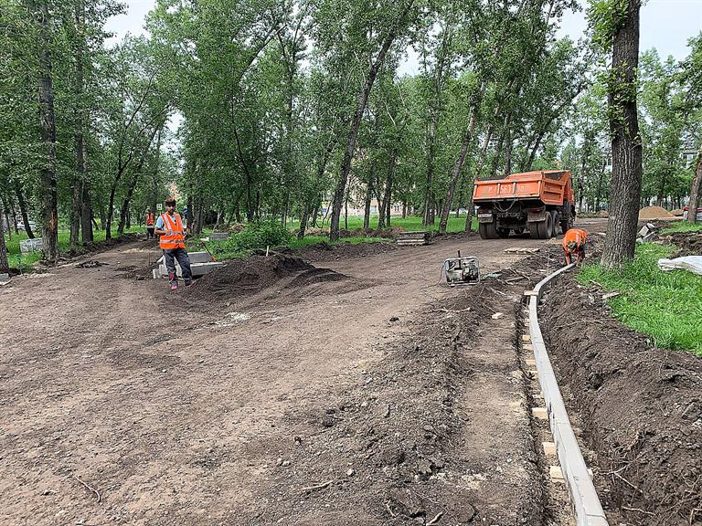​
Жители Зеленой рощи давно ждали благоустройства этого парка. Вокруг много объектов социальной инфраструктуры – школы, поликлиники, миграционный центр, а также жилые дома. Все это учитывалось при проектировании, поэтому особое внимание архитекторы уделили расположению тропинок и зонам тихого отдыха, где родители могут ожидать своих детей со школы, а мамы с колясками прогуляться, возвращаясь из поликлиники.
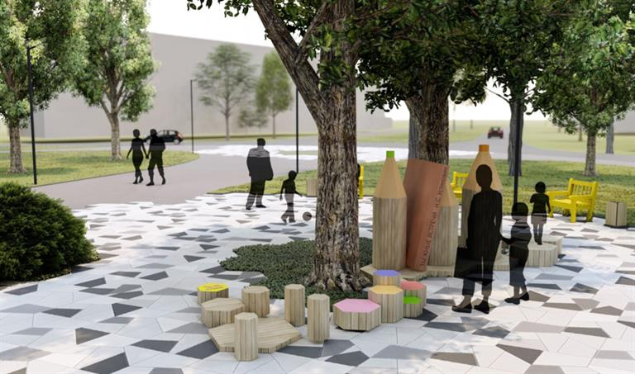​
Будущий сквер получил имя Николая Устиновича так как находится на улице, названной в честь известного красноярского писателя, а сама концепция проекта полностью отражает тему его творчества. Планируется, что здесь появятся игровые элементы в виде книг, а основная тема произведений писателя – сибирский лес и тайга –​ будет отражена в «островных» хвойных композициях.
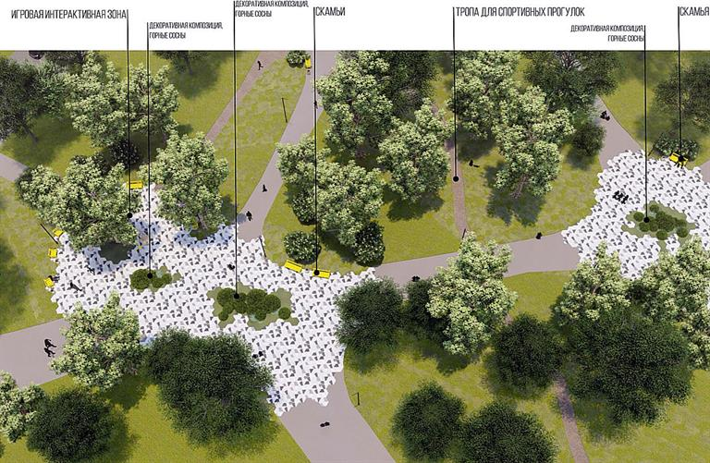
«В прошлом году мы благоустроили сквер Космонавтов, в этом году в программу попали общественные пространства на Устиновича, Ферганской и Гвардейский парк. В следующем году планируем отремонтировать сквер на ул. Комарова, и впоследствии выйдем на проспект Ульяновский. Таким образом, мы комплексно благоустраиваем Зеленую Рощу и формируем «зеленый каркас» района», - рассказал руководитель администрации Советского района Дмитрий Дмитриев.

Дополнительная информация для СМИ:
Надежда Севрюгина, 89131863870

